ภาคผนวก ก
การติดตั้ง

แนะนำระบบ

ระบบบริหารและจัดการร้านค้าปลีก เป็นโปรแกรมสำหรับเพื่อช่วยให้การดำเนินกิจการของธุรกิจค้าปลีกขนาดย่อมมีความสะดวกสบายในการบันทึกข้อมูล หรือดูรายงานต่าง ๆ ได้

มีคุณสมบัติ ดังนี้

- มีระบบ Login ก่อนการเข้าใช้งาน
- เพิ่ม-ลบ แก้ไขรายละเอียดของพนักงาน
- กำหนดสิทธิในการใช้โปรแกรม ให้กับพนักงานแต่ละคน
- เพิ่ม-ลบ แก้ไขรายละเอียดของลูกค้า
- เพิ่ม-ลบ แก้ไขรายละเอียดของผู้จัดจำหน่าย
- ระบบขายหน้าร้าน (POS)
- บันทึกรายละเอียดของสินค้า การเพิ่ม ลด แก้ไขรายละเอียดของสินค้า
- กำหนดประเภทของสินค้า และกำหนดที่วาง หรือจุดขายสินค้า
- ระบบรายงานผู้บริหารในรูปแบบต่างๆ

โดยระบบบริหารและจัดการร้านค้าปลีกนี้ เป็นโปรแกรมแบบ Web Application ที่ใช้ Web Browser
ในการเปิดโปรแกรม โปรแกรมนี้จึงมีความสามารถ ทั้งในการใช้งานสำหรับเครื่องคอมพิวเตอร์แบบเครื่องเดี่ยว (Stand Alone) และการใช้งานสำหรับเครื่องคอมพิวเตอร์แบบเครือข่าย (Network)

1. การติดตั้ง PHP บน Windows

1. unzip โดยใช้ Winzip ให้ Unzip file ทั้งหมดมาที่ c:\php
2. Copy file ชื่อ php3.ini.dist ลงไปใน Subdirectory c:\windows
3. จากนั้น Rename จาก php3.ini.dist เป็นชื่อ php3.ini ก็เป็นอันเสร็จสิ้น

2. ติดตั้ง Omnihttpd Web Server
1. Setup ที่ file ohttpd30a1.exe แล้วคลิก next กับ Ok เรื่อยๆจนถึงขั้นตอนที่ถามว่าจะให้ Start up
Omnihttpd โดยอัตโนมัติทุกครั้งที่ boot เครื่องหรือไหม ให้ตอบ yes
2. เรียกโปรแกรม OmniHTTPd Professional 2.x ขึ้นมา มันจะขึ้นเป็น Icon อยู่ที่ Taskbar อยู่ทางซ้ายมือ
สุด นั้นหมายความว่าตอนนี้เครื่องคุณได้กลายเป็น Web Server ไปเรียบร้อยแล้ว
3. คลิก 1 ครั้งที่ Icon Omnihttpd จะได้กรอบ OmniHTTPd Professional ให้ไปที่เมนู Tools แล้วเลือก
Reset Configuration จากนั้นตอบ Yes.
4. ไปที่เมนู Admin เลือก Properties ดังภาพ

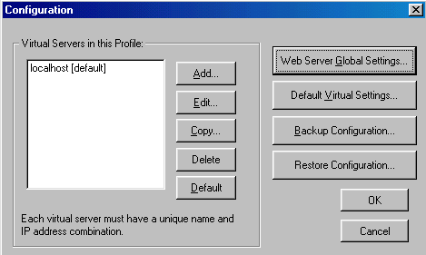

รูปที่ ก-1 Configuration

5. คลิกที่ Default Virtual Setting….. แล้วแก้ไขข้อมูลให้ได้ดังภาพ

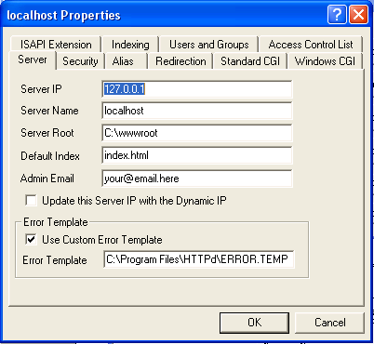

รูปที่ ก-2 Properties (default value setting)

6. คลิกที่ Web Server Global Settings... แล้วเลือกเมนู External จะได้ดังภาพ

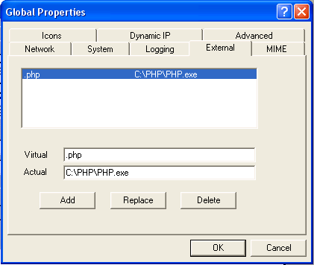

รูปที่ ก-3 Properties(External)

7. ในช่อง Virtual ให้พิมพ์นามสกุลของ CGI หรือ PHP ก็คือ" .php3"
ในช่อง Actual ให้ใส่ Path ของ PHP Complier ลงไป ก็คือ C:\PHP\PHP.EXE

8. จากนั้นให้คลิกที่เมนู MINE ดังภาพ

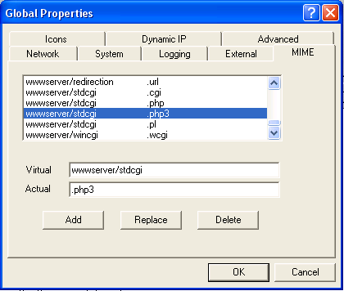

รูปที่ ก-4 Properties(MINE)

9. ในช่อง Virtual ให้พิมพ์คำว่า wwwserver/stdcgi
ในช่อง Actual ให้พิมพ์คำว่า .php3 แล้วกด Add

10. เรียบร้อยแล้วให้คลิก OK ก็เป็นเสร็จสิ้นขั้นการติดตั้ง

3. การติดตั้ง mySQL
เข้าไปใน folder ของ mysql-3.23.58-win แล้ว setup ที่ file SETUP.EXE จากนั้นคลิก next ไปเรื่อยๆ จนติดตั้งเสร็จ

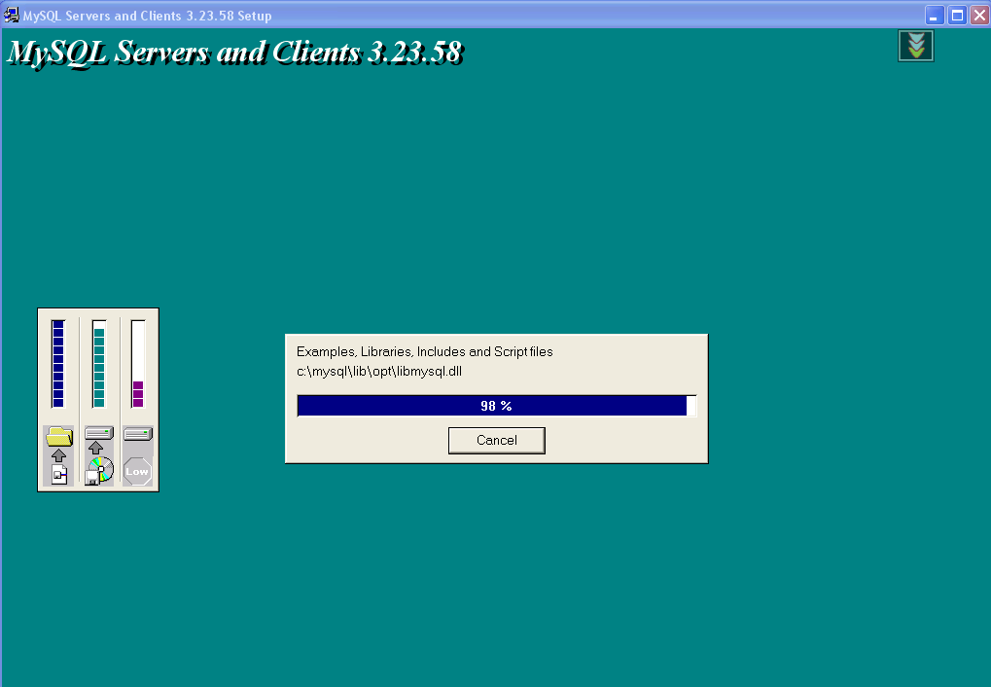

รูปที่ ก-5 MySQL

4. การติดตั้ง phpMyAdmin
จะมี folder ของ phpMyAdmin อยู่ใน folder ของ wwwroot เรียบร้อยแล้ว ขั้นตอนนี้จึงไม่ต้องทำ
อะไรเพิ่มเติม

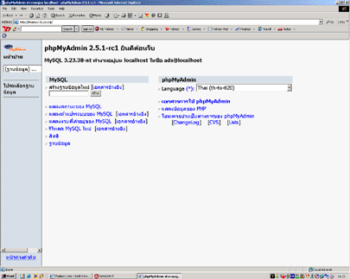

รูปที่ ก-6 phpMyAdmin

5. การติดตั้งระบบบริหารและจัดการร้านค้าปลีก
ทำการ copy folder wwwroot ไปไว้ที่ drive C: จากนั้นทำการเปิด browser ขึ้นมา แล้วพิมพ์ ip ของเครื่อง server เช่นเครื่อง server มี ip เป็น 161.246.5.115 ก็ให้พิมพ์ “//161.246.5.115”
แต่ในกรณีที่เครื่อง server อยู่ในเครื่องเดียวกับเครื่อง client ก็ให้พิมพ์ “//127.0.0.1”
ก็จะได้หน้าจอ Login ดังรูปด้านล่าง

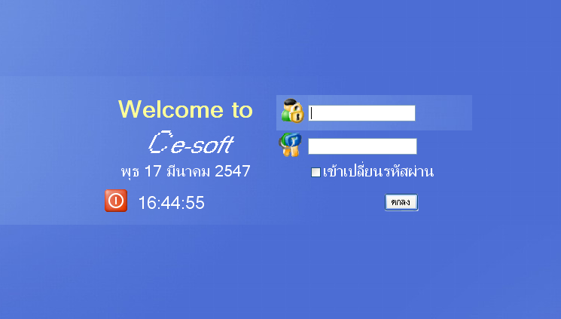

รูปที่ ก-7 หน้าจอการ Login

